习题答案
- 在题图7.1所示的电路中，已知晶体管V₁、V₂的特性相同，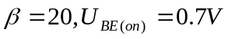。求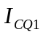、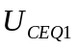、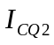和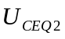。
U_{CC}(10V)
V₂
V₁
R₁ 2.7kΩ

R₃ 4.1k

R₄ 2.5k

R₂ 2.7kΩ

题图7.1
解：由图7.1可知：
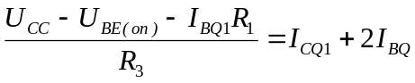即
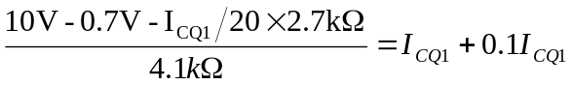
由上式可解得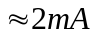
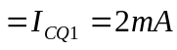
而//此处IBQ为2IBQ，
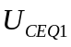=
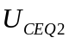=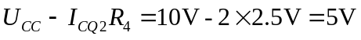

- 电路如题图7.2所示，试求各支路电流值。设各晶体管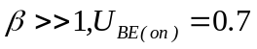V。
V₁
V₅
V₂
V₃
V₄
I_{R}
I₅
I₃
I₄
+6V
6V
1k

5k

5k

10k

2k

题图7.2
解：图7.2是具有基极补偿的多电流源电路。先求参考电流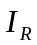，
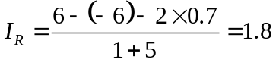（mA）
则
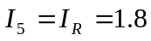（mA）
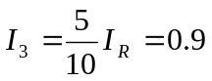（mA）
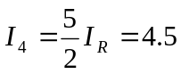（mA）

- 差放电路如题图7.3所示。设各管特性一致，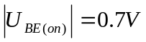。试问当R为何值时，可满足图中所要求的电流关系？
V₆
V₇
V₅
V₁
V₂
V₃
V₄
R
+6V
U_{o}
U_{i2}
6V
U_{i1}
10k

题图7.3
解： 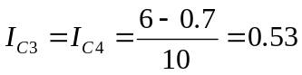（mA）
则
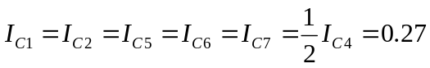 mA
即

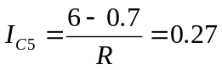（mA）
所以

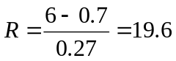（k）

- 对称差动放大电路如题图7.1所示。已知晶体管和的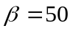，并设U_{BE(on)}=0.7V,r_{bb’}=0,r_{ce}=∞。
+
V₁
V₂
+
U_{CC}
u_{i1}
u_{i2}
R_{C}
5.1kΩ

R_{L} U_{o}
5.1kΩ
R_{C}
5.1kΩ

R_{E}
5.1k

-6V
R_{B}
2kΩ
题图7.1
R_{B}
2kΩ
+
－
R_{L}/2
+
2U_{od}/2
+
U_{id}/2
R_{C}
R_{B}
V₁
(b)
+
U_{ic}
R_{C}
R_{B}
V₁
(c)
2R_{EE}

+
U_{oc}
(1)求V₁和V₂的静态集电极电流I_{CQ}、U_{CQ}和晶体管的输入电阻r_{b’e}。
(2)求双端输出时的差模电压增益A_{ud}，差模输入电阻R_{id}和差模输出电阻R_{od}。
(3)若R_{L}接V₂集电极的一端改接地时，求差模电压增益A_{ud}(单),共模电压增益A_{uc}和共模抑制比K_{CMR},任一输入端输入的共模输入电阻R_{ic},任一输出端呈现的共模输出电阻R_{oc}。
(4) 确定电路最大输入共模电压范围。
解:(1)因为电路对称，所以
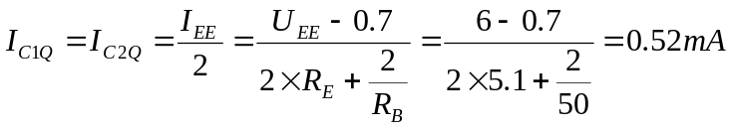
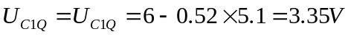
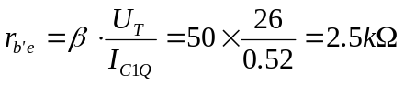
(2)差模电压增益
19
5
.
2
2
)
1
.
5
2
1
//(
1
.
5
50
2
1
//
'
−
≈
+
×
×
−
=
+
−
=
e
b
b
L
C
ud
r
R
R
R
A
β

差模输入电阻：
Ω
=
Ω
+
=
+
=
k
k
r
R
R
e
b
id
9
)
5
.
2
2
(
2
)
(
2
'
B
差模输出电阻：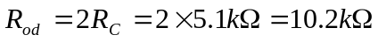
(3)单端输出差模电压增益：
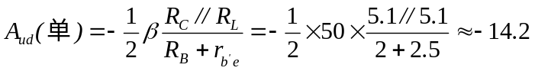
共模电压增益：
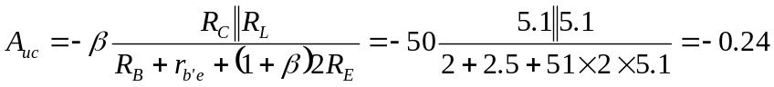
共模抑制比：
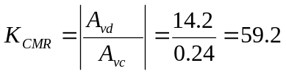(A_{ud}为单)
共模输入电阻：
共模输出电阻： 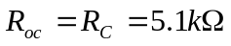
(4)设晶体管的U_{CB}=0为进入饱和区，并略去R_{B}上的压降。
为保证V₁和V₂工作在放大区，正向最大共模输入电压U_{ic(max)}应满足下式：
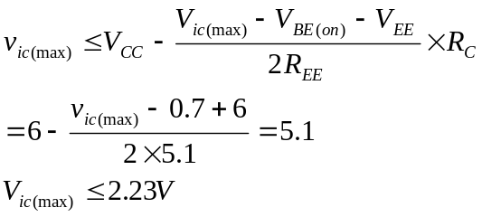，否则晶体管饱和。
如果题图7.1中的R_{E}是用恒流源I_{EE}，则只要
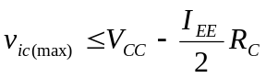
为保证V₁和V₂工作在放大区，负向最大共模输入电压U_{ic(min)}应满足下式：
否则晶体管截止。
由上可得最大共模输入范围为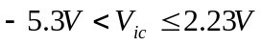
- 场效管差动放大电路如题图7.5所示。已知MOS管工作在饱和区，V₁和V₂的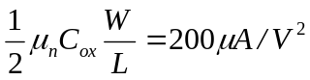, 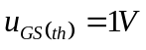,I_{SS}=16μA。

+
V₁
V₂
u_{i}
I_{SS}
R_{D}

R_{D}

U_{DD}
-U_{SS}
题图7.5
u_{S}
(1)当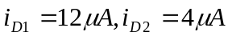时，试问u_{GS1} 、u_{GS2}、u_{S}和u_{i}各为多少？
(2)当u_{i}=0时，u_{GS1} 、u_{GS2}、u_{S}、i_{D1}和i_{D2}各为多少？
(3)当u_{i}=0.2V时，u_{GS1} 、u_{GS2}、u_{S}、i_{D1}和i_{D2}各为多少？

解:(1)由关系式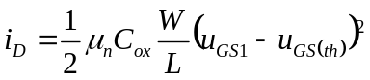和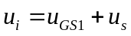得
(2)
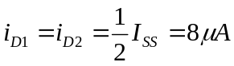
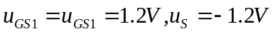
(3)由
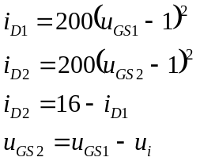
解得：
- 电路如题图7.6。已知V₁、V₂、V₃管的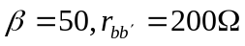，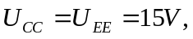 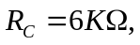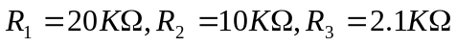
(1)若u_{i1}=0，u_{i2}=10sinωt(mV),试求u_{o}=?
(2)若u_{i1}=10sinωt(mV),u_{i2}=5mV,试画出u_{o}的波形图。
(3)若u_{i1}=u_{i2}=U_{ic},试求U_{ic}允许的最大变化范围。
(4)当R₁增大时，A_{ud}、R_{ud}将如何变化？
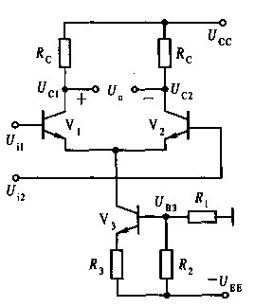
题图7.6
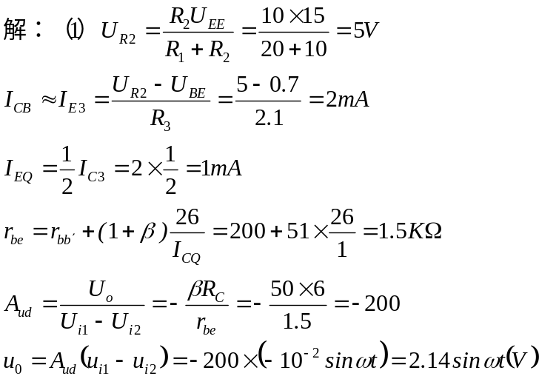
(2)
其波形如图所示。
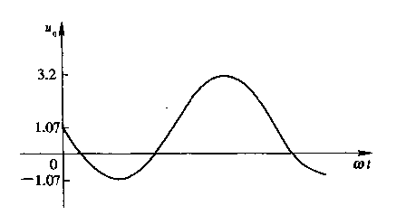
1
-1
3
u_{o}
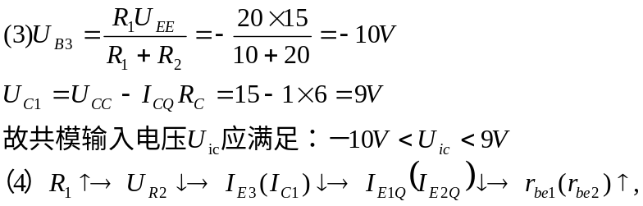
使得A_{ud}减小，而R_{id}增大。
- 差动放大电路如题图7.7所示。设晶体管导通电压U_{BE(on)}=0.7V, 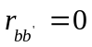，各管的均为100。
(1)试求各管的静态集电极电流I_{C}和V₁、V₂的集电极电压U_{C1}和U_{C2}。
(2)求差模电压增益A_{ud}、差模输入电阻R_{id}、差模输出电阻R_{od}。
(3)利用V₁和V₂的小信号等效电路重复(2)，并比较之。
(4)确定电路的最大共模输入电压范围。
(5)试画出共模半电路的交流通路和小信号等效电路。
+
V₁
V₂
U_{CC}
U_{i}
R_{C}
10k

R_{C}
10k

12V
+
U_{o}
U_{EE}
-12V
R_{B}
2kΩ

R₄
11kΩ

R₃
300

R₂
300

R_{L}
10k

(a)
题图7.7
R_{B}
2kΩ

V₃
V₄
R_{L}
+
U_{od}/2
+
U_{id}/2
R_{C}
R_{B}
T
(b)
+
U_{i}
R_{B}
i_{b1}
r_{b’e}
R_{C}
r_{e2}
R_{B}
R_{C}
R_{L}
+
U_{o}
i_{b1}
i_{e2}
i_{e2}
(c)
R_{L}
+
U_{oc}
+
U_{ic}
R_{C}
R_{B}
T
(d)
2R_{EE}
+
U_{ic}
+
U_{oc}
R_{B}
i_{b}
r_{b’e}
2R_{EE}
R_{C}
R_{L}
r_{ce}
i_{b}
(e)
解：(1)因=100>>1，所以
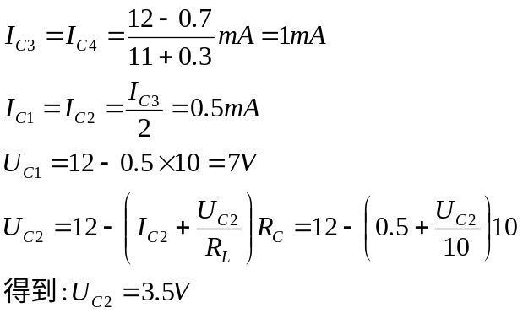
(2)题图7.7(a)是单端输入-单端输出的差动放大电路，其差模半电路如图7.7(b)所示。
单端输出的差模电压放大倍数为
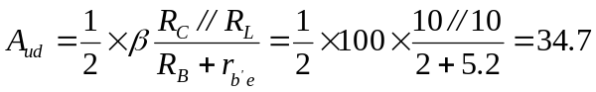
式中 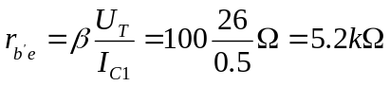
单端输入的差模输入电阻与双端输入相同，即
单端输出时的差模电阻是双端输出时的一半，即
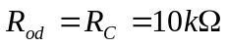
(3)对于差模信号，图4.5(a)所示的微变等效电路如图4.5(c)所示。图中略去了T₁和T₂的输出电阻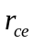。
由图4.5(c)可得
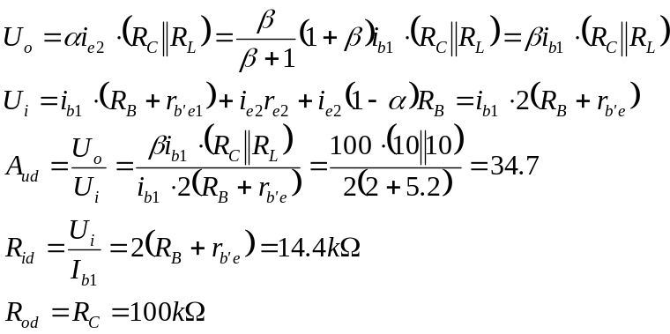
比较(3)和(2)的结果可看出，对于对称差放电路，不管是双端输入还是单端输入，用差模半电路来计算差模性能是简单有效的方法。
(4)为确保V₁和V₂工作在放大区，并设U_{CB}=0时为进入饱和区，则最大正向共模输入信号应满足下式（略去R_{B}上的压降）：
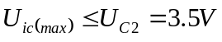
为确保V₃工作在放大区，最大负向共模输入信号应满足下式：
(5)共模半电路的交流通路如图7.7(d)所示。图中R_{EE}是晶体管T₃的集电极对地的等效电阻。共模半电路的小信号等效电路如图7.7(e)所示。因为用电流源来实现共模负反馈时，其等效电阻R_{EE}一般都很大，此时V₁和V₂的输出电阻r_{ce}不能略去，因而共模电压增益、共模输入电阻的计算比较复杂，这里不做计算。而共模输出电阻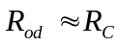。
- 差动放大电路如题图7.8所示。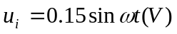试通过计算画出输出电压波形。设晶体管的U_{BE(on)}=0.7V,I_{E}=2mA。//此处有争议，输入0.15V超出4UT即150毫伏，一管饱和，一管截止
+
V₁
V₂
u_{i}
20V
I_{E}
R_{C}
5k

R_{C}
5k

V₃
5k

-20V
+
u_{o}
题图7.8
u_{o}/V
ωt
14.3
5V
0
(b)
(a)
解：略去V₃基极电流的影响，
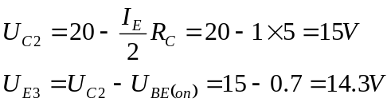
即输出电压的静态电压为14.3。
略去V₃的输入电阻对V₂的负载影响，由图7.8(a)可看出，不失真的输出电压峰值为
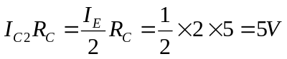。如根据线性放大计算，
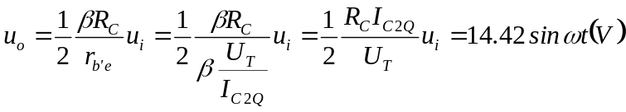
很明显，输出电压失真被双向限幅，如图7.8(b)所示。
- 电路见题图7.10。设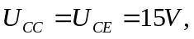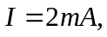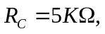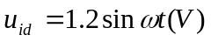
（1）试画出u₀当波形，并标出波形当幅度。
（2）若R_{C}变为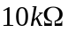，u₀波形有何变化？为什么？
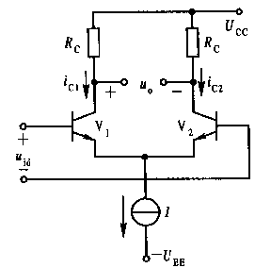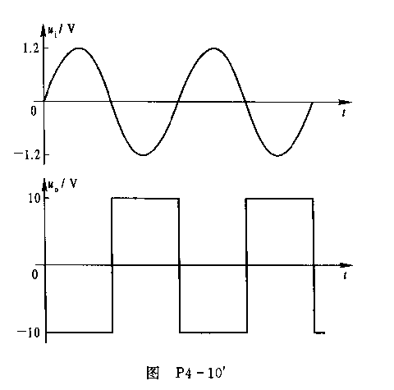
(a) (b)
题图7.9
解：（1）由于U_{id}=1.2V>>0.1V,电路呈现限幅特性，其u₀波形如题图(b)所示。
（2）当R_{C}变为时，u₀幅度增大，其值接近±15V，此时，一管饱和，另一管截止。
- 差动放大电路如题图7.11所示。设V₁和V₂的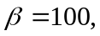 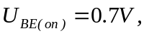 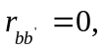 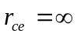，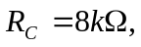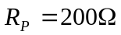，滑动片动态在中点，R_{E}=5.6KΩ, R_{B}=2KΩ。
+
u_{i1}
R_{C}
R_{C}
V₁
V₂
+
u_{o}
U_{CC} 12V
U_{EE} -12V
R_{E}
+
u_{i2}
R_{B}
R_{B}
题图7.11
R_{P}
(1)求静态集电极电流I_{CQ1}和I_{CQ2}，静态集电极电流电压U_{CQ1}和U_{CQ2}。
(2)求电路双端输出时的差模电压增益A_{ud}，差模输入电阻R_{id}，差模输出电阻R_{od}。
(3)求单端输出(从V₁集电极引出)时的差模电压增益A_{ud}，差模输入电阻R_{id}，差模输出电阻R_{od}，共模电压增益A_{uc}，任一输入端看入的共模输入电阻R_{id}，任一输出端看入的共模输出电阻R_{od}和共模抑制比K_{CMR}。
(4)当题图4.7中的u_{i2}=0时，重复(2)。
(5)当题图4.7中的u_{i1}=0时，重复(3)。
解:(1)
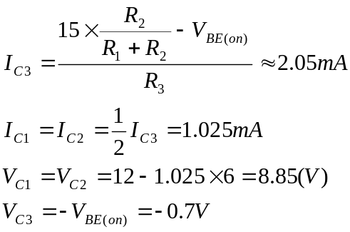
(2)
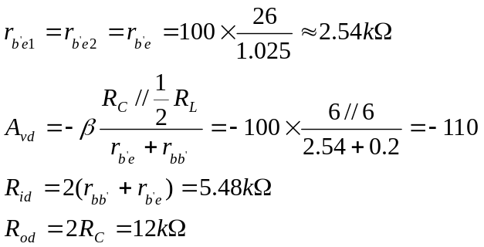
(3) A_{ud}(单)
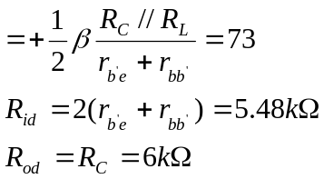
(4)设晶体管的v_{CB}时为进入饱和区。为保证晶体管工作在放大区，正向共模电压的最大值应满足下式： 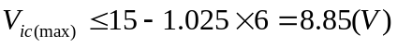
为保证晶体管T₃工作在放大区，最大负向共模电压应满足下式：
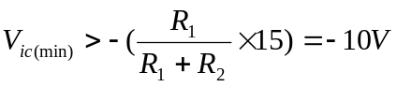
- 由两只晶体管连接的复合管如题图7.12所示，试判别每个复合管的管型及三个电极。若β₁、β₂和I_{CEO1}、I_{CEO2}已知，试求复合管的等效β和I_{CEO}。

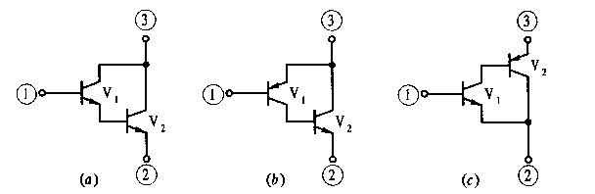
题图7.12
解：图(a)中的复合管为等效NPN型管；①―b极，②―e极，③―c极。图(b)中的复合管为等效PNP型管；①―b极，②―c极，③―e极。图(c)中的复合管为等效NPN型管。①―b极，②―e极，③―c极。
对图（a）中的复合管：i_{B}=i_{B1},
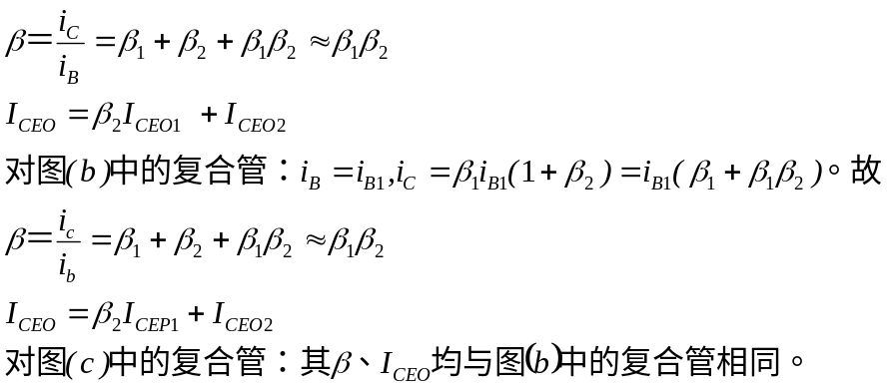
- 题图7.13为达林顿电路的交流通路，设晶体管的，，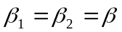。
（1）画出该电路的低频小信号混合等效电路。
（2）写出输入电阻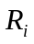、输出电阻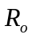和电压增益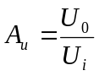的表达式。
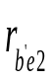
R_{S}
R_{L}
+
+
U_{o}
U_{s}
+
U_{i}
R_{i}
R_{o}
R_{E}
V₁
V₂
题图7.13
R_{S}
U_{s}
+
+
U_{i}
R_{i}
R_{E}
R_{L}
+
U_{o}
i_{b2}
i_{b1}
i_{b1}

i_{b2}

(b)
R_{o}
解:(1) 题图7.13(a)的低频小信号混合等效电路如图7.13（b）所示。
（2）
用辅助电源法可求得
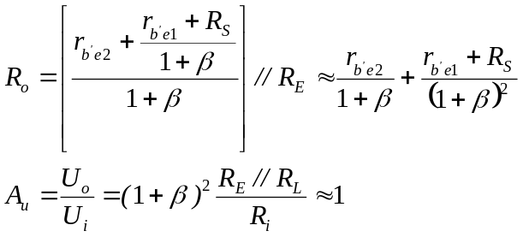
- 比较题图7.14所示两个电路，分别说明它的是如何消交越失真和如何实现过流保护的。
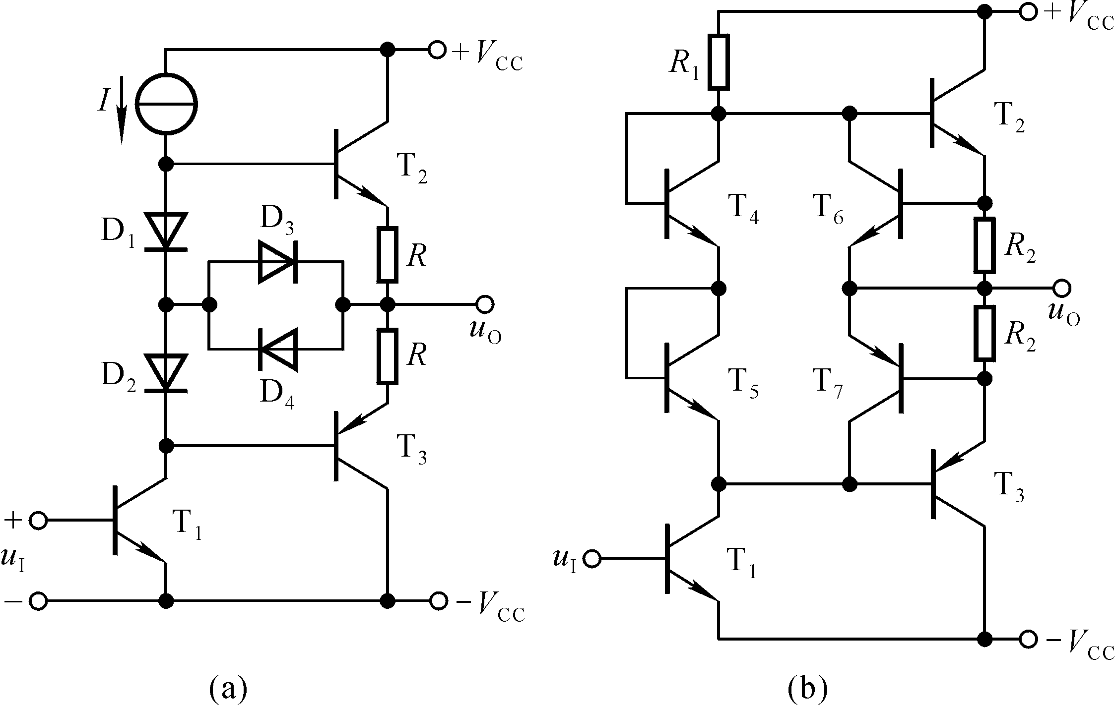题图7.14
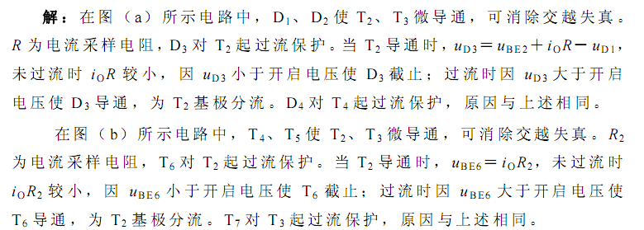
- 题图7.15所示电路是某集成运放电路的一部分，单电源供电，V₁、V₂、V₃为放大管。试分析：
（1）100μA电流源的作用；
（2）V4的工作区域(截止、放大、饱和)；
（3）50μA电流源的作用；
（4）V₅与R的作用

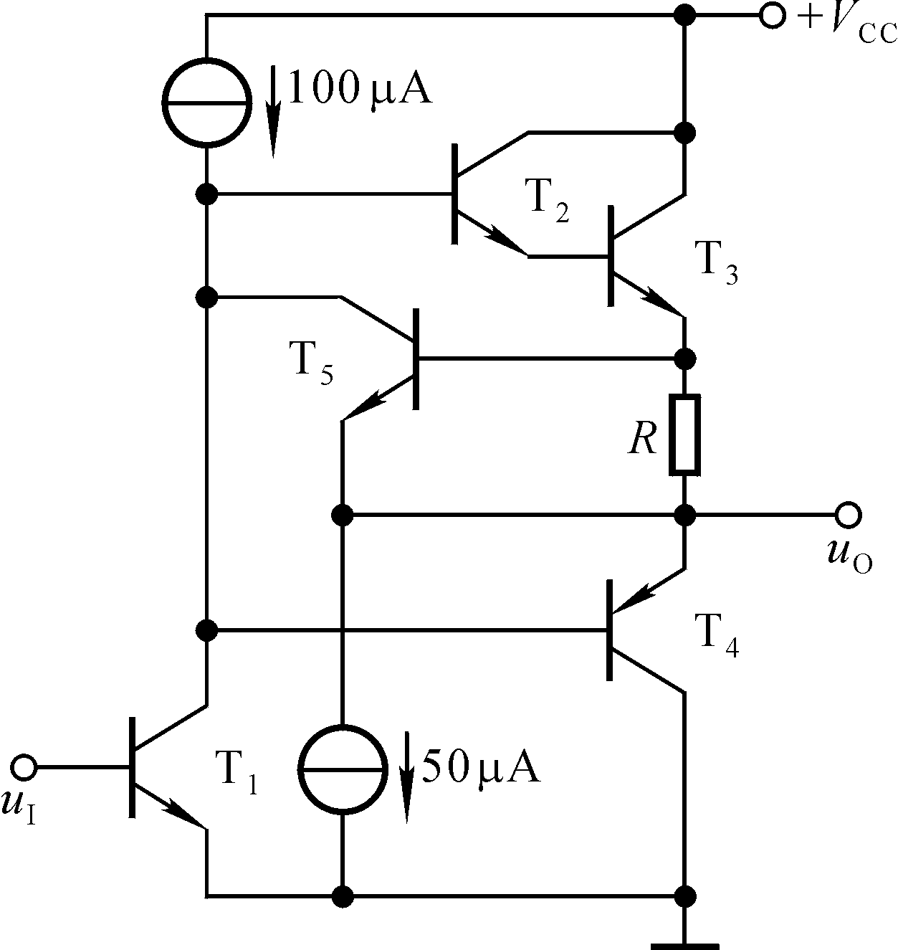

题图7.15
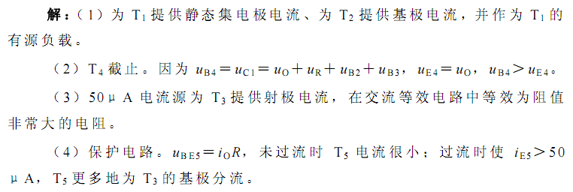
- 电路如题图7.16所示，试说明各晶体管的作用。
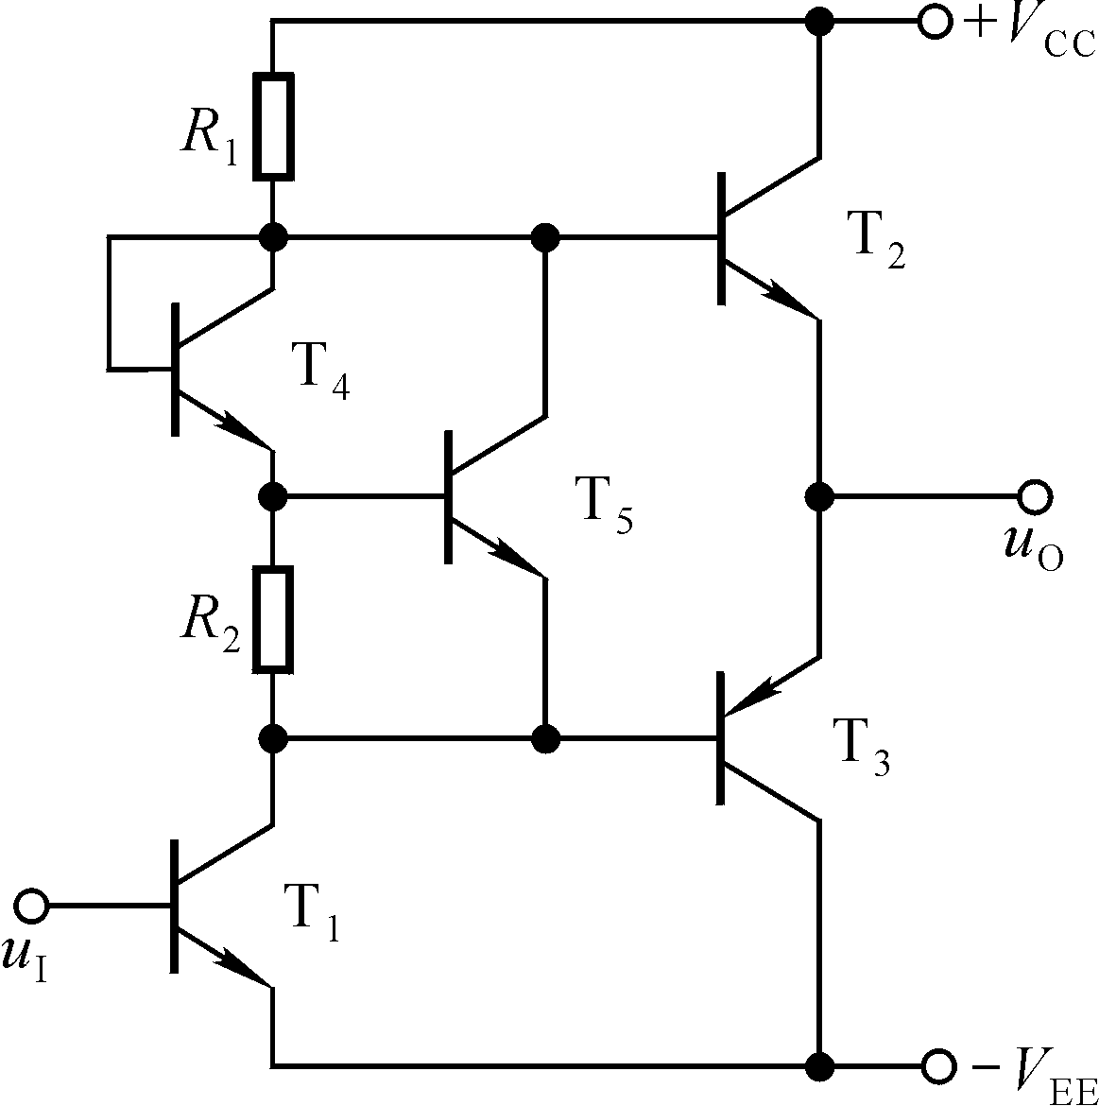题图7.16
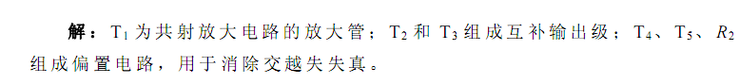
- 题图7.17所示简化的高精度运放电路原理图，试分析：
（1）两个输入端中哪个是同相输入端，哪个是反相输入端；
（2）V₃与V₄的作用；
（3）电流源I₃的作用；
（4）D₂与D₃的作用。
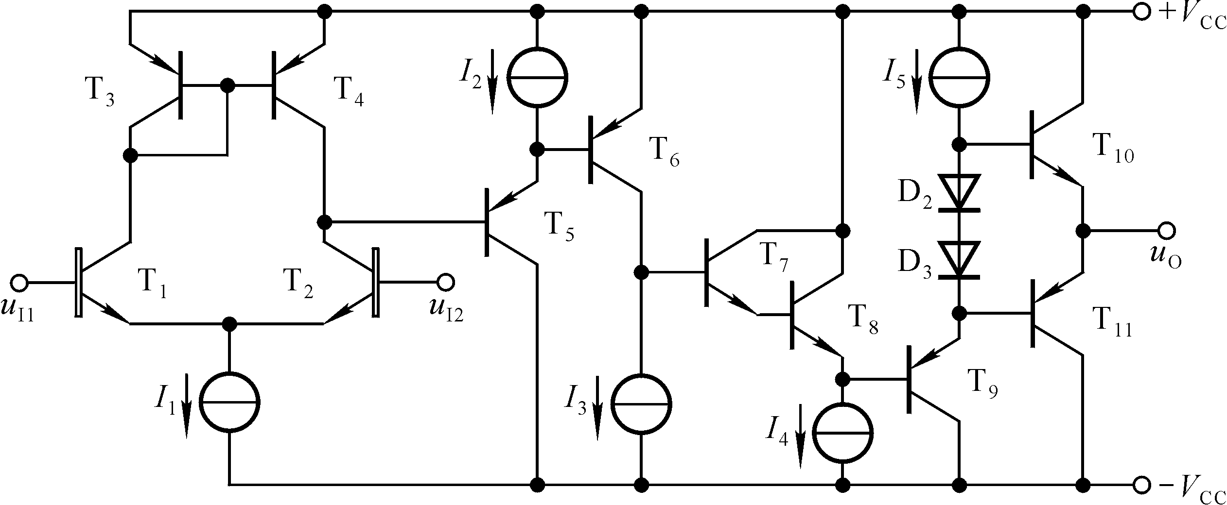题图7.17
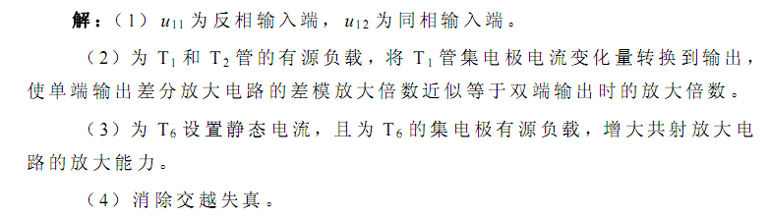
- 通用型运放F747的内部电路如题图7.18所示，试分析：
（1）偏置电路由哪些元件组成？基准电流约为多少？
（2）哪些是放大管，组成几级放大电路，每级各是什么基本电路？
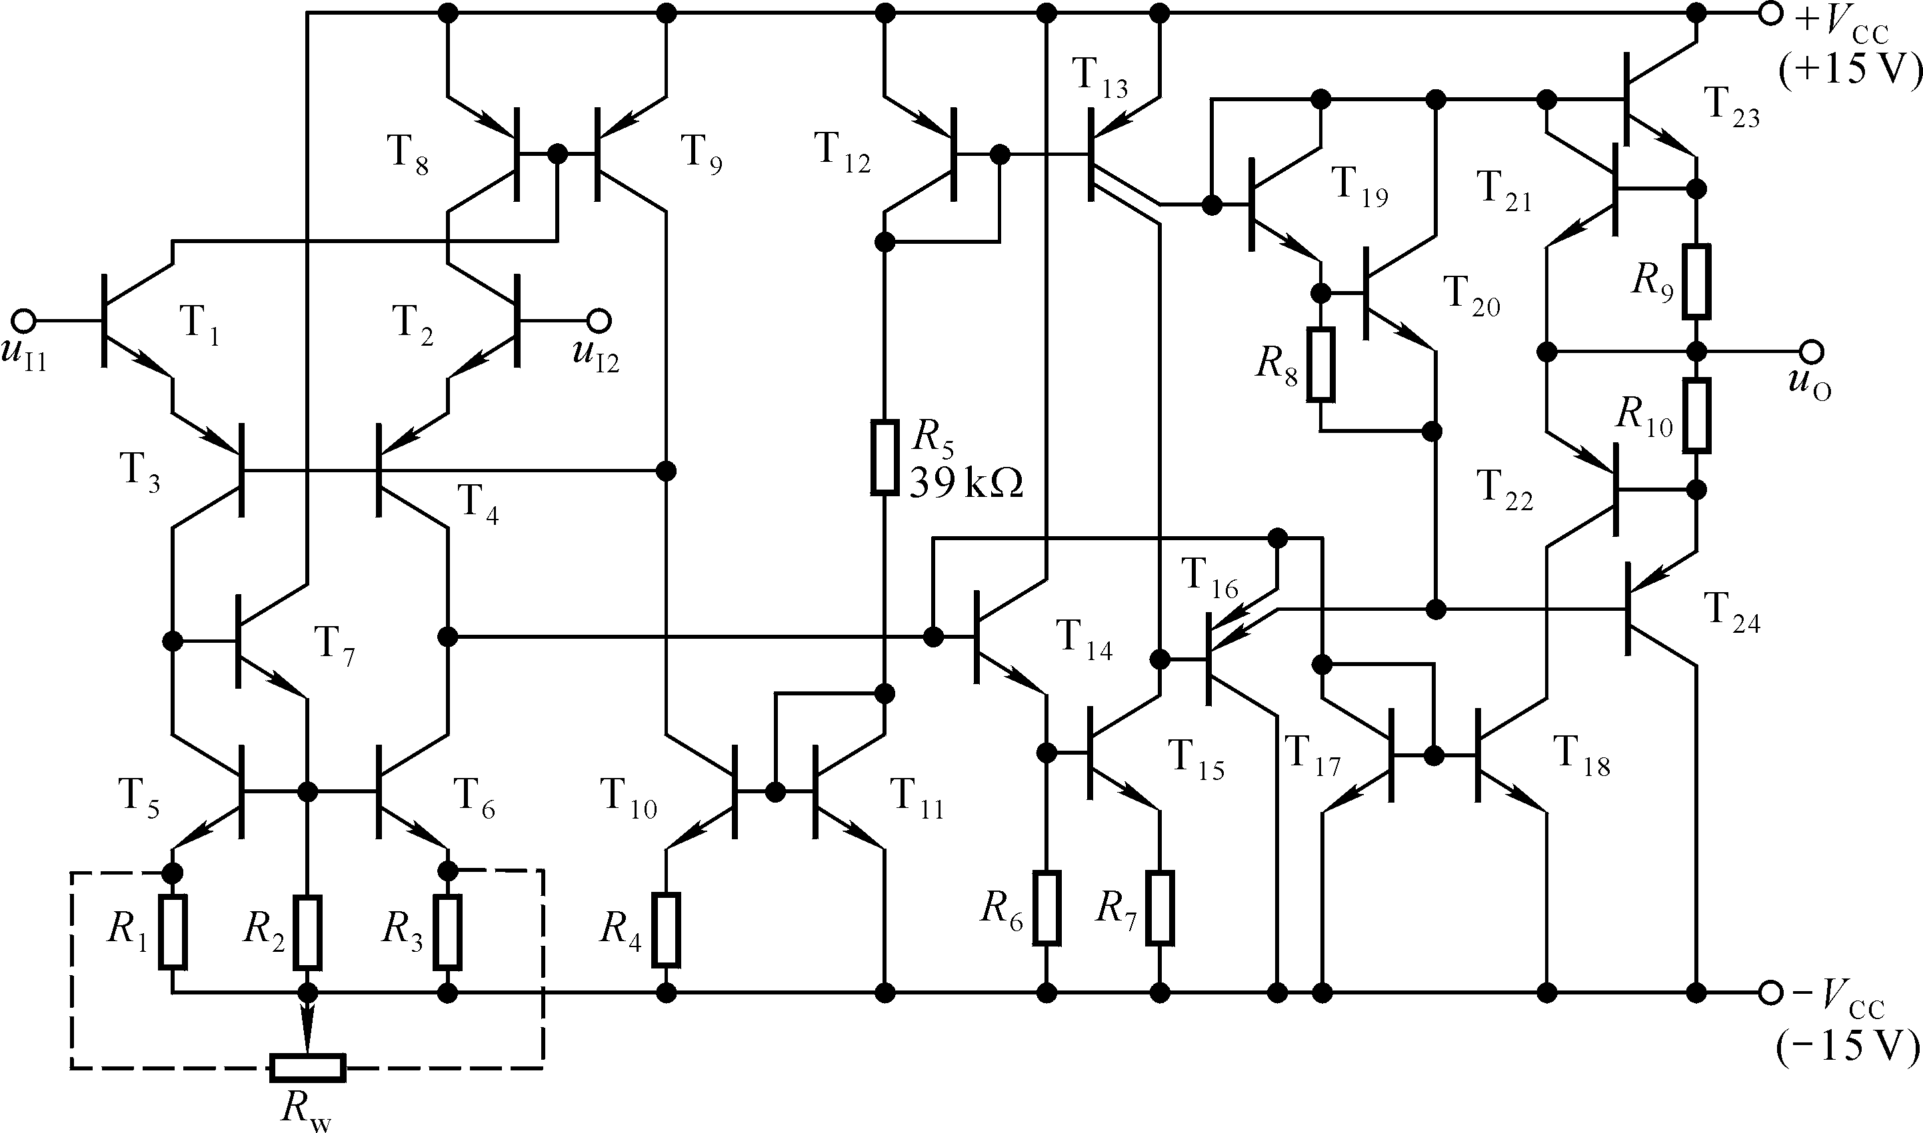（3）V₁₉、V₂₀和R₈组成的电路的作用是什么？
题图7.18
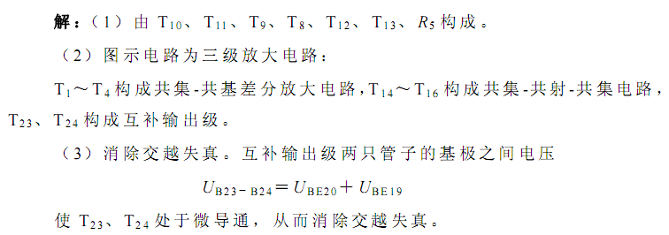

编辑请注意：图7.14~7.18中的T均改成V。

